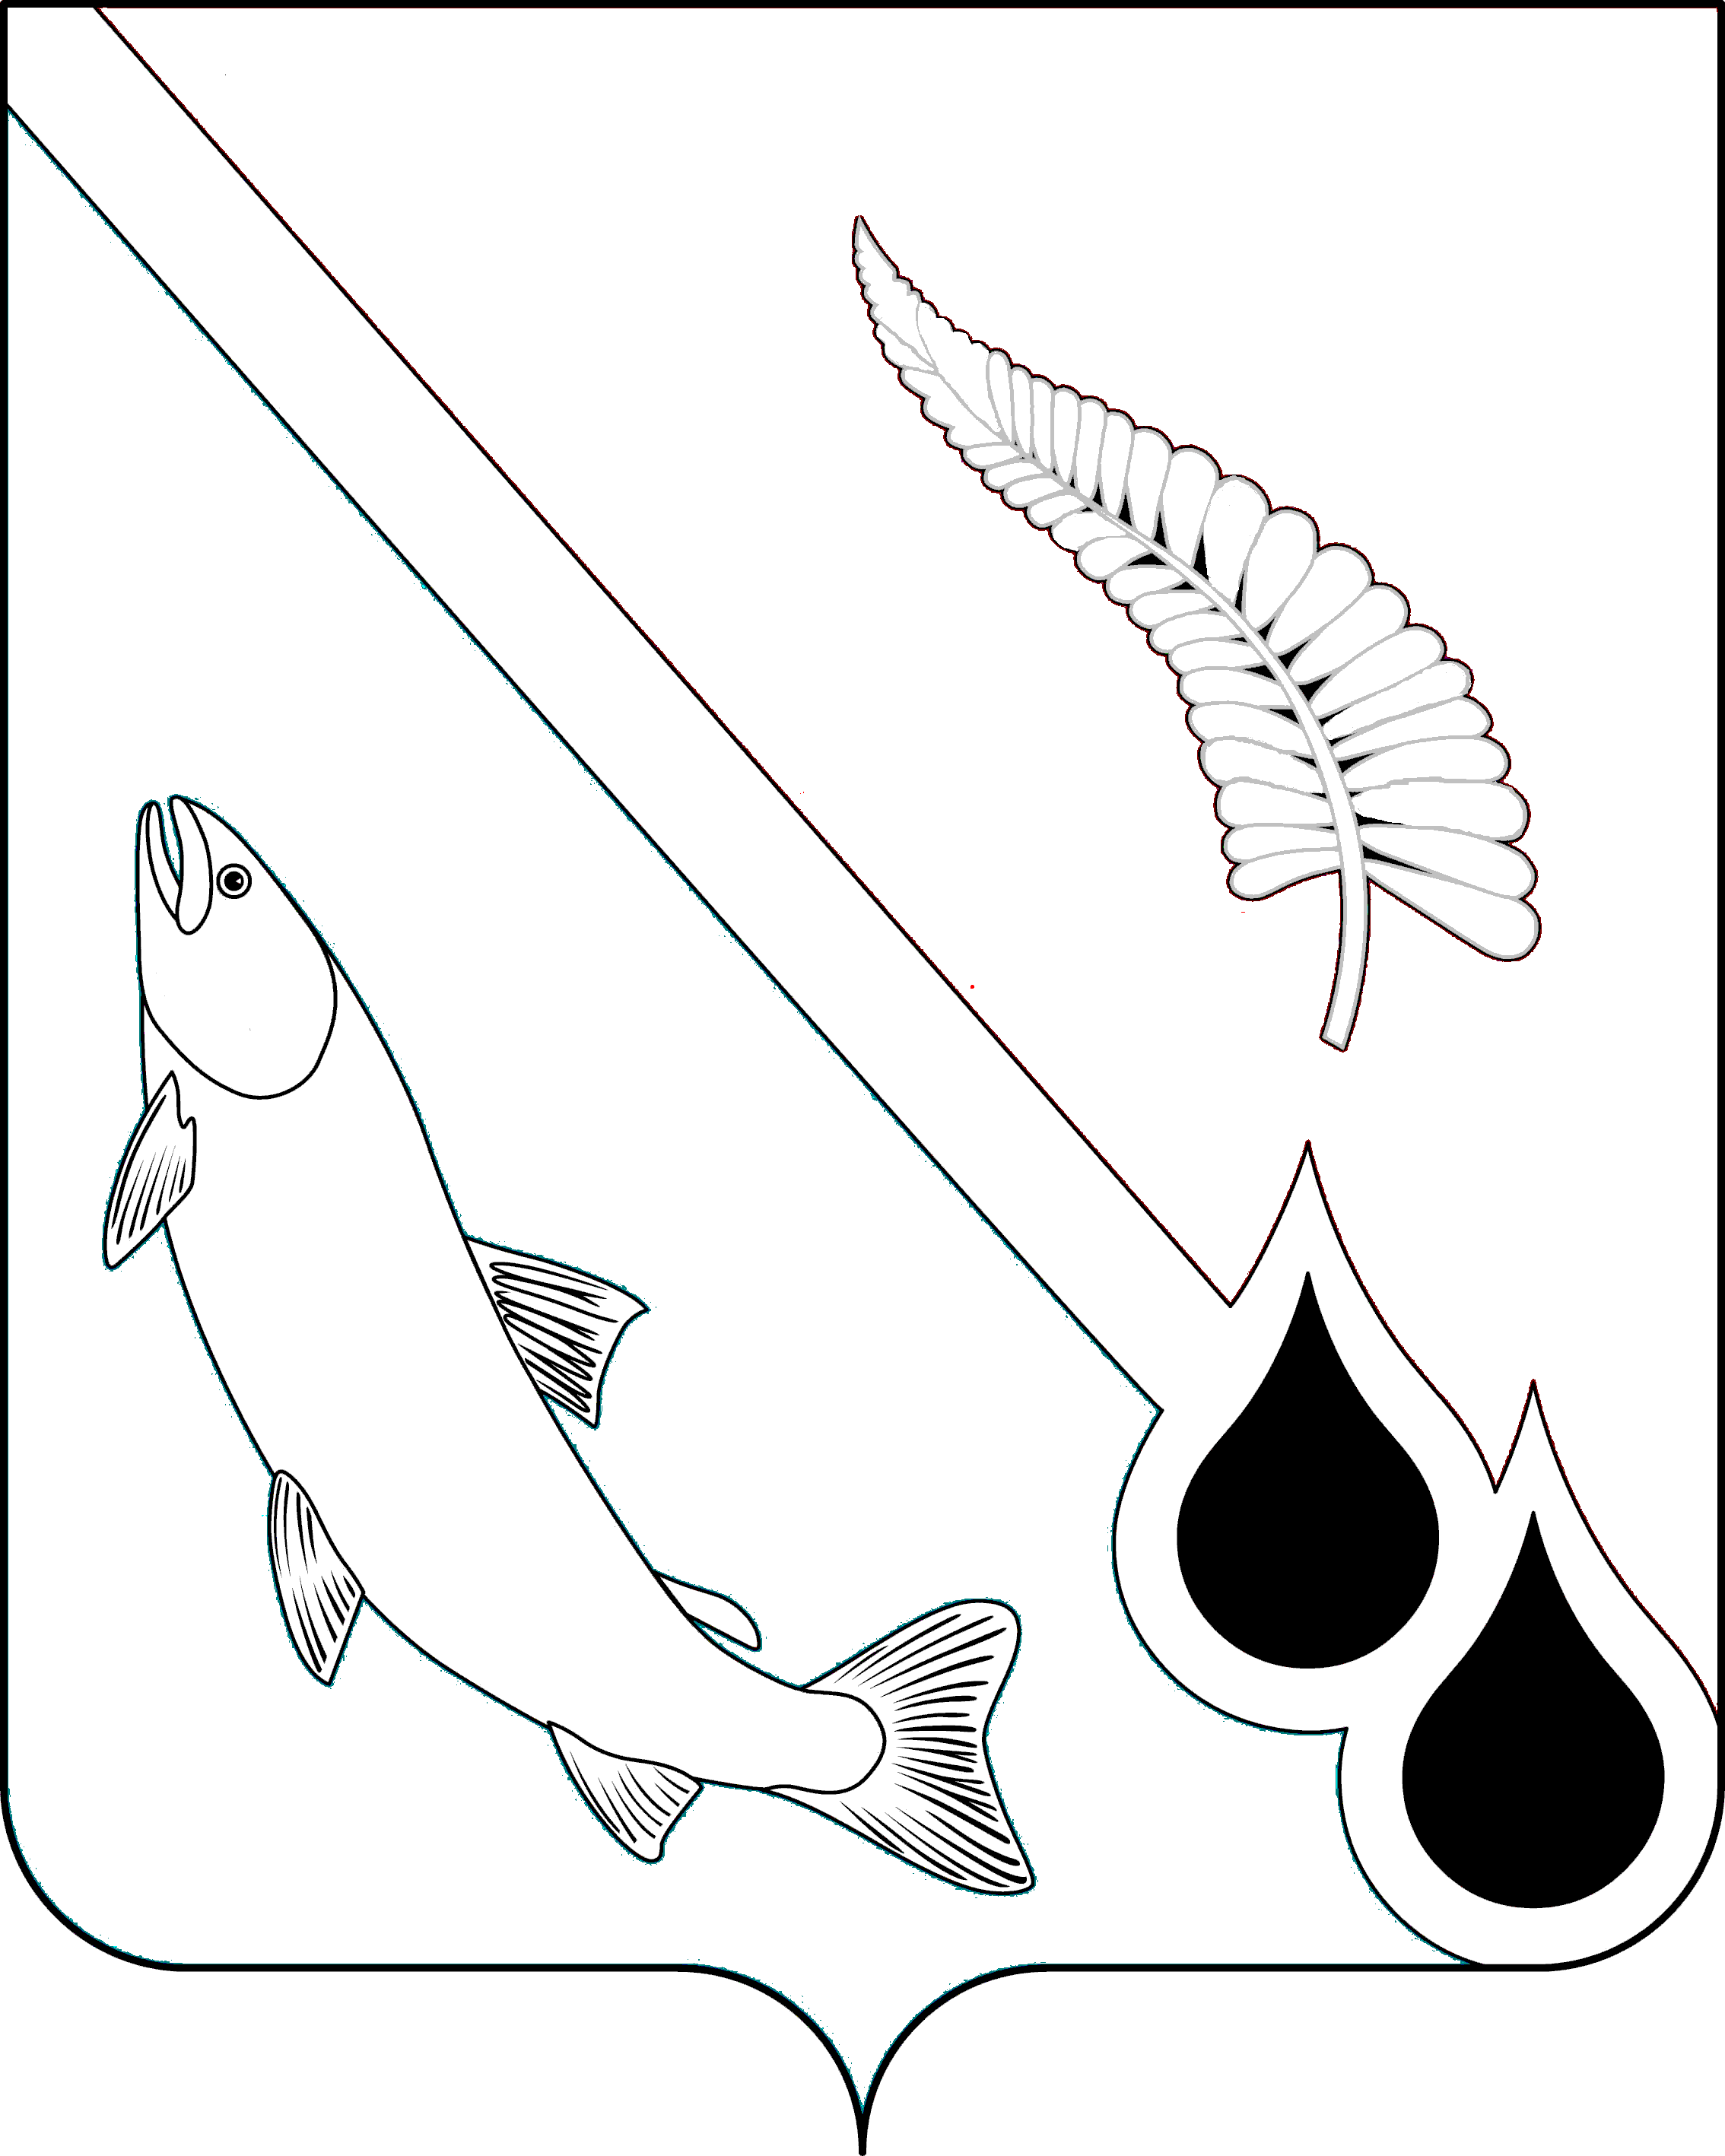

ФИНАНСОВОЕ УПРАВЛЕНИЕ
МУНИЦИПАЛЬНОГО ОБРАЗОВАНИЯ НОГЛИКСКИЙ МУНИЦИПАЛЬНЫЙ ОКРУГ САХАЛИНСКОЙ ОБЛАСТИ
ул. Советская, 15, пгт. Ноглики, 694450
тел.: (42444) 97363, е-mail: finu.nogliki@sakhalin.gov.ru

ПРИКАЗ

05.05.2025 № 14

Об утверждении плана противодействия коррупции на 2025 – 2028 годы

Руководствуясь пунктом 3 постановления мэра муниципального образования Ногликский муниципальный округ Сахалинской области от 28.04.2025 № 63 «Об утверждении Плана противодействия коррупции в администрации муниципального образования Ногликский муниципальный округ Сахалинской области на 2025 – 2028 годы», приказываю:
- Утвердить план противодействия коррупции на 2025 – 2028 годы в финансовом управлении муниципального образования Ногликский муниципальный округ Сахалинской области (далее – финансовое управление) (прилагается).
- Старшему специалисту 3 разряда финансового управления Лукьяновой И.В. ознакомить с настоящим приказом работников финансового управления.
- Контроль за исполнением настоящего приказа оставляю за собой.

Начальник финансового управления Е.В. Петрушенко

Утвержден приказом
финансового управления
муниципального образования
Ногликский муниципальный
округ Сахалинской области
от 05.05.2025 № 14

План противодействия коррупции в финансовом управлении муниципального образования Ногликский муниципальный округ Сахалинской области на 2025 – 2028 годы

№ п/п | Мероприятие | Срок исполнения
1. | Обеспечение участия муниципальных служащих, работников финансового управления, в должностные обязанности которых входит участие в противодействии коррупции, в мероприятиях по профессиональному развитию в области противодействия коррупции, в том числе их обучение по дополнительным профессиональным программам в области противодействия коррупции с периодичностью, установленной нормативными правовыми актами муниципального образования по вопросам повышения уровня квалификации муниципальных служащих | постоянно
2. | Обеспечение участия лиц, впервые поступивших на муниципальную службу или на работу в финансовое управление и замещающих должности, связанные с соблюдением антикоррупционных стандартов, в мероприятиях по профессиональному развитию в области противодействия коррупции посредством организации их правового просвещения, в части ознакомления с законодательством РФ, нормативными правовыми актами муниципального образования Ногликский муниципальный округ Сахалинской области и приказами финансового управления, принятыми в данной сфере деятельности, а также обучения указанных лиц по программам противодействия и профилактики коррупционных нарушений | постоянно
3. | Обеспечение участия муниципальных служащих, работников, в должностные обязанности которых входит участие в проведении закупок товаров, работ, услуг для обеспечения муниципальных нужд, в мероприятиях по профессиональному развитию в области противодействия коррупции, в том числе их обучения по дополнительным профессиональным программам в области противодействия коррупции и программам в сфере проведения закупок для муниципальных нужд, с периодичностью, установленной нормативными правовыми актами муниципального образования по вопросам повышения уровня квалификации муниципальных служащих, и с учетом требований законодательства РФ, регулирующего правоотношения в сфере закупок | не реже 1 раза в 3 года

